Leibic története

Leibic (szlovákul Ľubica, németül Leibitz, latinul Laibicium) község Szlovákiában, az Eperjesi kerület Késmárki járásában. Késmárktól 2 km-re délkeletre, a Leibic patak mellett fekszik.
Neve a szláv lub (= kedves) szóból ered.
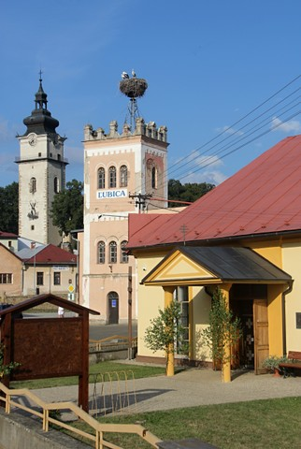
Oklevélben 1251-ben "Lubicha" néven említik először. 1268-ban "Lewcitza", 1271-ben "Leybicz", 1294-ben "Lybicha"alakban említik. A szláv őslakosság mellé a tatárjárás után szászokat telepítettek, akik ellentétbe kerültek a szlávokkal. A válságot 1271-ben V. Istvánnak kellett elsimítani. Ekkor városi jogokat kapott, majd 1364-ben jogosult lett hetipiac tartására is. 1412 és 1772 között zálogként Lengyelországhoz tartozott. A középkorban nagy szövőműhelyekkel rendelkező gazdag város volt. 1535-től országos vásárt is tarthatott, majd 1656-tól már három országos vására volt. fejlett volt a kézművesség, híresek voltak posztógyártói, takácsai és szűcsmesterei. Evangélikus iskolája a 16. századmásodik felében létesült. 1710–11-ben pestisjárvány pusztított. 1778 és 1876 között közigazgatásilag a 16 szepesi városhoz tartozott. 1828-ban 2380 lakosa volt. Lakói mezőgazdaságból, kézművességből éltek.
Vályi András szerint "LEIBICZ. Leibitzium, Libitza, Lubiza. Szepes Várm. egy a’ leg régibb 16 Szepességi Városok közzűl. Régi lakosai 1204dik esztendő tájban a’ Szászok voltak, és virágzótt vala; míg az 1659. 1680. és 1708dik esztend. Történt szerentsétlen égések által mind a’ Város, mind pedig annak lakosai nagyon meg fogyasztattak. Valamint hogy régi időtől óta leg első helyet foglal, a’ Szepességi Városoknak Bíráji között e’ Városnak Bírája, úgy mind azok között a’ Várost is meg tartotta sokáig elsőségét; de már ennél némellyek népesebbek, ’s gazdagabbak is. Ékesíti e’ Várost a’ Szentegyház, és a’ Plebánia, melly az egész Szepességen nevezetes, több épűletei között is tsínosak némellyek. Az evangélikusoknak is van itten Templomjok, és Oskolájok is. Határja e’ Városnak nagyon meszsze terjed, ’s két faluja, és majorsága is van. Lakosai rész szerént mester emberek, posztó szövők, rész szerént pedig földmivelők, némellyek fával is keresik élelmeket. Borsója nevezetes, lennye is nem utolsó terem, fája bőven van mind a’ két féle, Országos, és héti vásárjai is vagynak; de nem nevezetesek, piatzok helyben, és Kézsmárkon."
Fényes Elek szerint "Leibicz, Lubicza, régi nevezetes város, Szepes vmegyében, Késmárkhoz 1/2 mfldnyire: 857 kath., 1529 evang. német lakossal, két kath. s egy evang. szentegyházzal. Határa messze kiterjed, s terem buzát, rozsot, árpát, zabot, különösen pedig jó borsot és lent. Erdeje felette sok és szép, de mivel távol esik, nem igen jövedelmes. Posztósai részint közönséges, részint finom portékát készitnek. Kereskedése Késmárk szomszédsága miatt annyira csekély, hogy még hetivásárját sem tarthatja fen. Határára 2 falu épült, u. m. Schwefelbad és Majerka, mellyek mint külvárosok szinte polgári joggal élnek. A városon keresztül folyó Leibicz több malmot forgat. Leibicz egy a legrégibb 16 városok közt, s hajdan gazdag város volt, de 1659-ben, 1680-ban, 1768-ban, s legközelebb 1837-ben a tűz nagyobb részét elemészté, sok jeles épületekkel, s mind a három templommal együtt."
A trianoni békeszerződésig Szepes vármegye Késmárki járásához tartozott.

Forrás:
https://hu.wikipedia.org/wiki/Leibic

